В Отрадном построят дом по реновации с подземным паркингом
03.08.2020

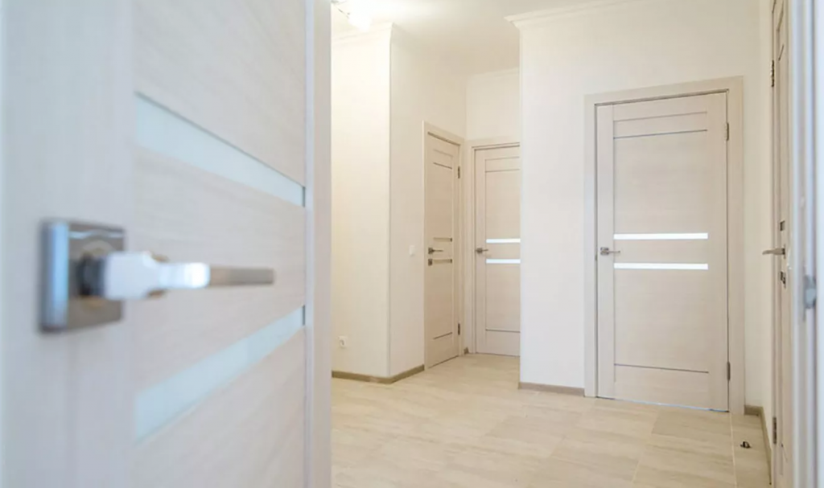
На Олонецкой улице запланировано строительство дома в рамках столичной программы реновации. Работы начнутся в ближайшее время, сообщил председатель Москомэкспертизы Валерий Леонов.
В здании будет 168 квартир: 35 однокомнатных, 119 двухкомнатных и 14 трехкомнатных. Также здесь установят также четыре лифта разной грузоподъемности.
- Мосгосэкспертиза согласовала проект строительства многоквартирного жилого дома со встроено-пристроенной одноуровневой подземной автостоянкой и нежилыми помещениями общественного назначения на первом этаже с возможностью размещения центра информирования населения. В квартирах будет выполнена полная внутренняя отделка в соответствии со стандартами, разработанными специально для программы реновации, - отметил Валерий Леонов.
При въезде на парковку установят ворота и шлагбаум, на подземный этаж машины будут проезжать по однопутной закрытой рампе. Возле дома обустроят детские и спортивные площадки, а также зоны отдыха.

Адрес страницы: http://svao.mos.ru/presscenter/news/detail/9089924.html
Префектура Северо-Восточного административного округа города Москвы

